Bac S - Sujet de SVT - Session 2009 - Martinique

1ère PARTIE : Restitution des connaissances (8 points).

PARENTÉ DES ÊTRES VIVANTS ACTUELS ET FOSSILES - PHYLOGENÈSE - ÉVOLUTION

Les Australopithèques sont les premiers représentants connus des hominidés. Des restes fossiles appartenant au genre Homo (Homo habilis, Homo erectus, Homo sapiens) ont également été découverts par les scientifiques. L'ensemble des données fournies par les squelettes a permis d'esquisser un modèle des grandes étapes de l'histoire de la lignée humaine.

Présentez les critères d'appartenance à la lignée humaine et justifiez l'appartenance des Australopithèques à cette lignée.
Décrivez les principaux caractères des trois représentants du genre Homo cités ci-dessus en les situant dans le temps.

Votre exposé comportera une introduction, un développement structuré et une conclusion.

2ème PARTIE - Exercice 1 - Pratique des raisonnements scientifiques - Exploitation d'un document (3 points).
PROCRÉATION

Chez les Mammifères femelles, la concentration plasmatique d'une hormone hypophysaire, la LH, varie au cours d'un cycle. L'activité de l'hypophyse est directement contrôlée par une neurohormone hypothalamique nommée GnRH.

À partir de l'étude du document, montrez que les œstrogènes exercent un contrôle sur le complexe hypothalamo-hypophysaire.
Vous préciserez la nature de ce contrôle.

Document : Mesures de concentrations hormonales

Un lot de rattes ovariectomisées subit des injections continues d'œstrogènes en quantité importante.
On mesure alors l'évolution de la concentration plasmatique en GnRH et en LH du lot de rattes.
Le graphique suivant montre le résultat obtenu.

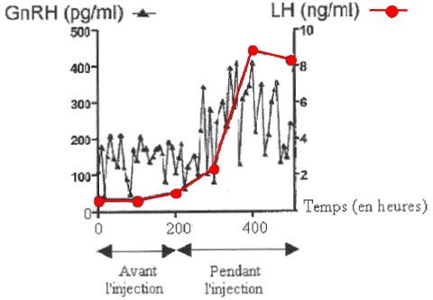

D'après Journal of Endocrinology - 2000 - Vol 141 ; n°4
2ème PARTIE - Exercice 2 - Résoudre un problème scientifique (Enseignement Obligatoire). 5 points.

IMMUNOLOGIE

En 1960, C. Brunet émet la théorie de "l'immunosurveillance cancers", selon laquelle l'organisme reconnaît les cellules cancéreuses, car celles-ci expriment des antigènes à leur surface. Cette théorie a permis de mettre en place l'immunothérapie (c'est à dire les traitements de stimulation du système immunitaire pour lutter contre une maladie) qui reste l'une des voies de recherche actuelle dans la lutte contre les cancers.

En exploitant l'ensemble des documents, montrez comment le système immunitaire élimine les cellules cancéreuses lors de cette "immunosurveillance cancers".

Document 1 : Traitement 1

On procède à l'injection directe d'interleukine dans le sang du malade. la tumeur cancéreuse du malade régresse avec le traitement.
Après chaque injection d'interleukine, on mesure le taux de lymphocytes totaux.
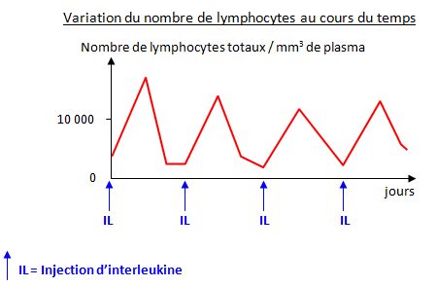
Les injections d'interleukine réalisées au cours du traitement 1 donnent de bons résultats quand la tumeur est de petite taille, alors qu'elles présentent un inconvénient majeur quand la tumeur est de grande taille. En effet, l'injection de fortes doses d'interleukine devient toxique pour l'organisme.

Document 2 : Traitement 2

Pour améliorer cette thérapie, les chercheurs ont mis au point un second traitement nommé immunothérapie adoptive, présenté ci-dessous.

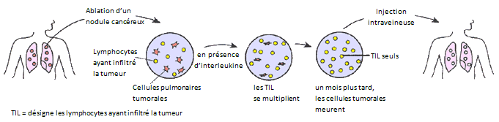

L'injection de TIL conduit à la régression de la tumeur cancéreuse.

Document 3 : Deux étapes de la lyse d'une cellule cancéreuse

Les photographies ci-dessous présentent des images comparables à celles qui peuvent être observées lors du traitement 2.

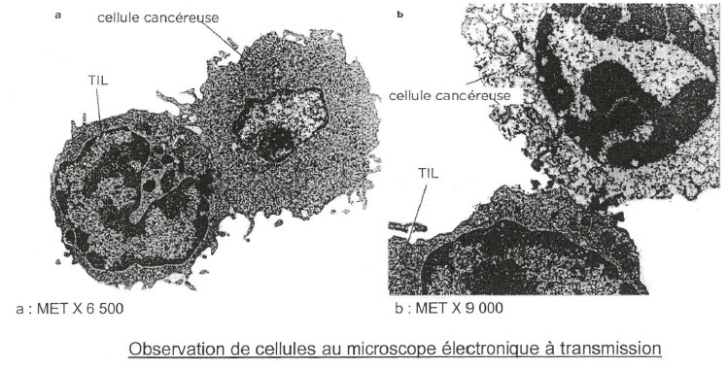

2ème PARTIE - Exercice 2 - Résoudre un problème scientifique (Enseignement de spécialité). 5 points.

DIVERSITÉ ET COMPLÉMENTARITÉ DES MÉTABOLISMES

On dispose de deux souches de Levure de boulangerie (Saccharomyces cerevisiae) : la souche G et la souche P. Celles-ci se différencient par le fait que la souche G donne, en se multipliant des colonies de grande taille alors que la souche P donne des colonies de petite taille. Une colonie est le résultat de la multiplication des cellules. Ce sont donc des clones d'une cellule originelle.
On cherche à montrer que la différence de taille des colonies de ces deux souches de levure dépend du métabolisme adopté.

À partir de l'exploitation des documents, montrez qu'il existe une diversité de métabolisme chez la Levure à l'origine de la taille des colonies. Vous préciserez alors le métabolisme des souches G et des souches P.

Document 1 : Culture de deux souches de levures

On cultive les deux souches de levure, dans la même boîte de Pétri, sur un milieu gélosé complet contenant notamment 5% de glucose et abondamment oxygéné. Les cultures sont placées à température constante.
Les schémas ci-dessous montrent les cultures à l'instant initial (t0) et à l'instant final (tF).

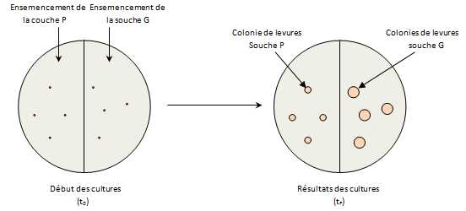
D'après Biologie et biotechnologies des Levures, CRDP Académie d'Aix-Marseille

Document 2 : Comparaison en microscopie électronique à transmission du nombre et de l'aspect des mitochondries des cellules de levures G et P

 | Cellule G | Cellule P
Mitochondries | environ 15 par cellule | environ 4 à 5 par cellule
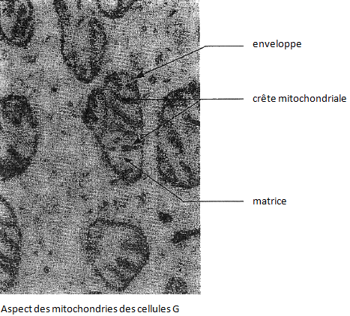
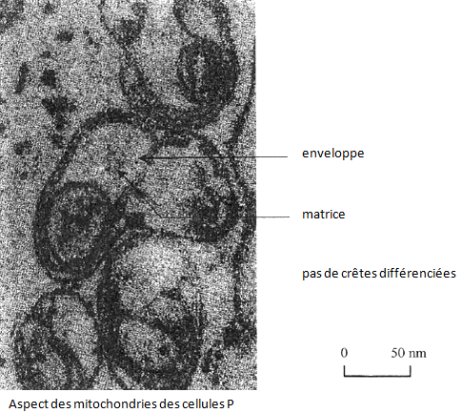
D'après Biologie et biotechnologies des Levures, CRDP Académie d'Aix-Marseille

Document 3 : Comparaison de l'activité métabolique pour chaque souche de levure

Le triphényl-tétralozium est utilisé par les levures comme accepteur final des électrons de la chaîne respiratoire des mitochondries à la place du dioxygène. Dans ces conditions, il est réduit en un composé de couleur rouge, le formazan.
Sur chaque colonie des cellules G et des cellules P, on applique le triphényl-tétralozium.
Parallèlement, des expériences sont réalisées pour mesurer la quantité d'ATP produite par les souches G et P. Par calcul, il a été déterminé le rendement énergétique respectif pour chaque souche.

Le schéma suivant montre les résultats obtenus.

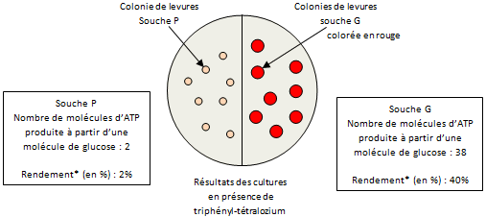

D'après "Biologie des Levures", Didier Pol, Coll. Ellipses
et "Bioénergétiques, l'ATP dans la cellule", Coll. Synapse-Hachette Education

* Rendement = % de l'énergie récupérée à partir des métabolites transformés utilisable par la cellule pour se développer.

